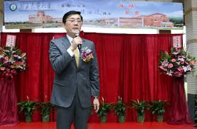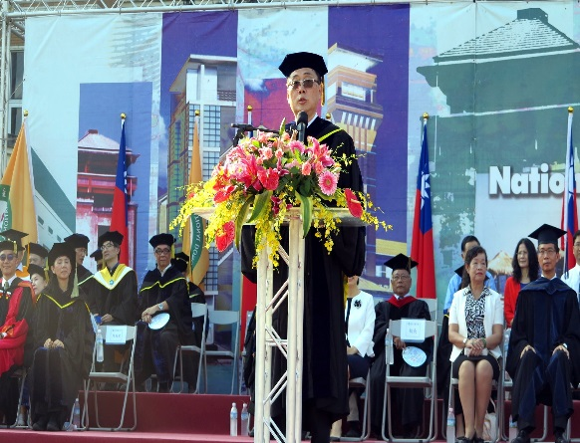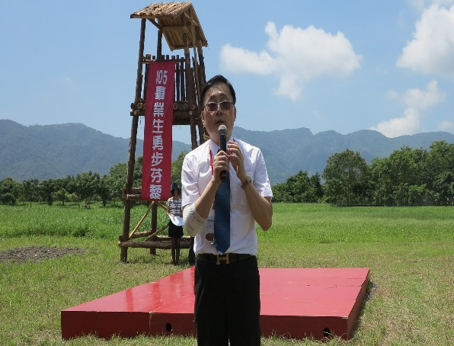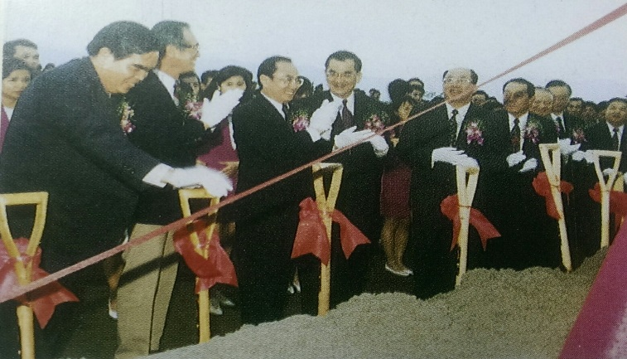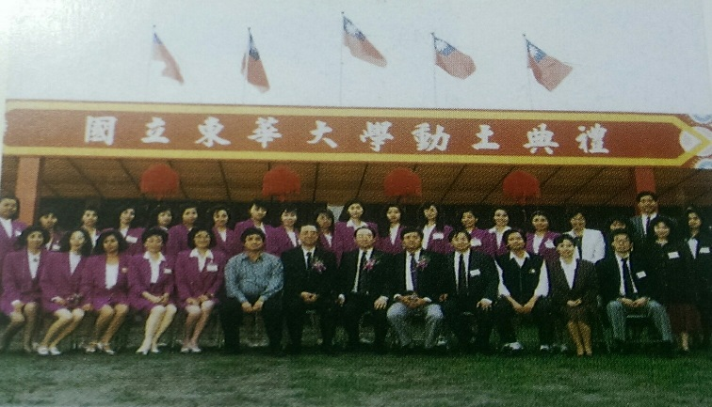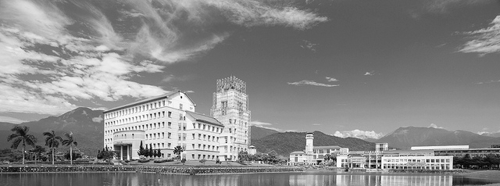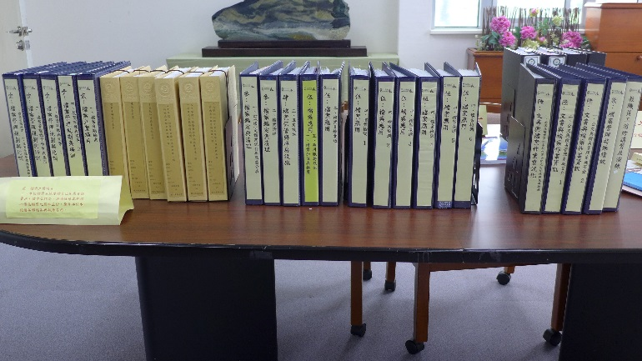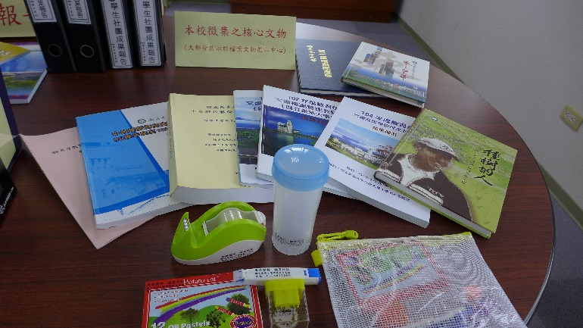

主辦單位：國立東華大學總務處文書組 協辦單位：本校秘書室、花師教育學院、圖書資訊中心

展期：105年9月22(四)～9月29(四)

日期：每日上午8：30～下午16：30(週一到週五，六、日不開放)

地點：國立東華大學檔案文物展示中心(圖書館2樓A203室)

預約導覽：03-8632357 陳玉鳳小姐

**繼往開來**

**檔案尖兵**

檔案特展Archive Exhibition